我校邀请校外专家进行电子商务品牌专业建设培训
2016年4月19日，商务管理系电子商务专业获批山东省中等职业教育品牌专业，为更好地进行电子商务品牌专业建设，4月21日下午，我校邀请日照职业技术学院电子商务专业教研室张勇主任在学校第一会议室进行了一次关于电子商务品牌专业建设的知识培训。学校教务科王守亮科长、商务管理系孔凡军主任、王法友副主任以及电子商务专业教师参加了此次培训。
此次培训，张勇主任从日照职业技术学院电子商务专业发展的历史和现状、社会的需求与定位、专业人才培养方案、教学团队建设、实训条件建设、专业建设成效、专业特色与创新、存在的问题与思考八个方面进行了深入浅出的讲解，讲解结束后，张勇主任还就老师们的问题进行了解答。
通过培训，受训教师拓宽了眼界，更对电子商务品牌专业建设有了更加清晰的认识，感到受益匪浅。培训结束后，受训教师表示将立足本地资源，做好电子商务品牌专业建设方案及任务书的制定，并积极投入到电子商务教学教研活动中，提升本专业建设水平，更好地为教学服务，为本地经济的发展服务。
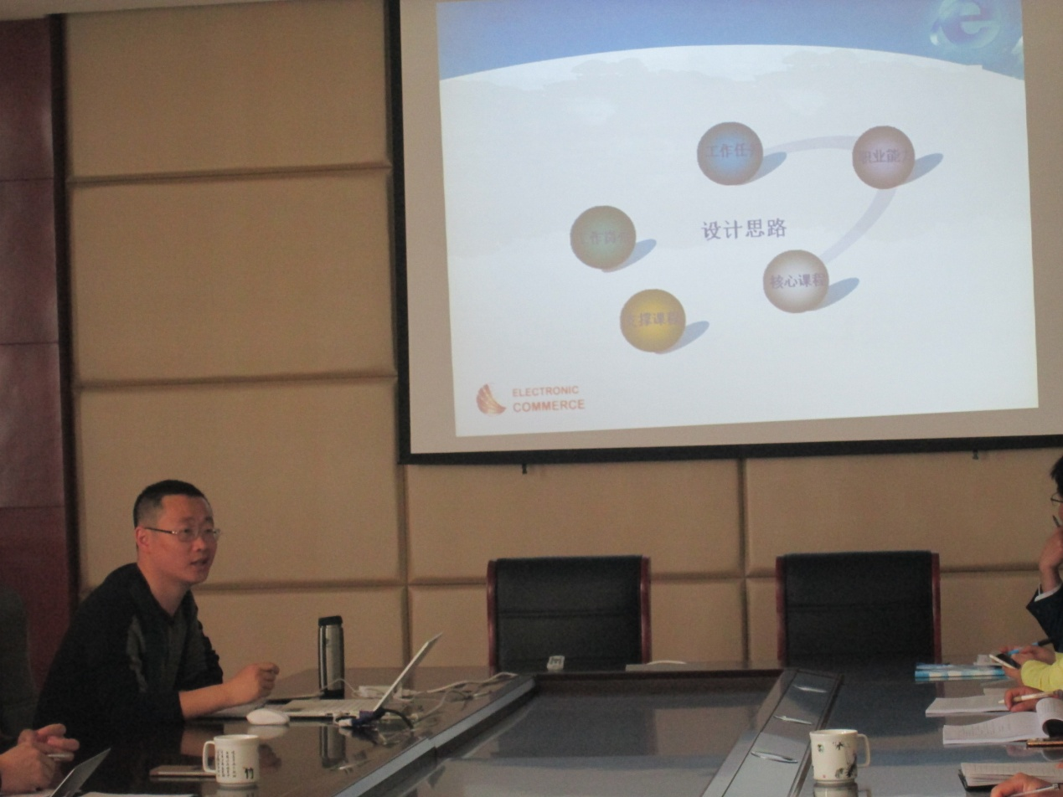
（图为张勇主任为大家进行培训）
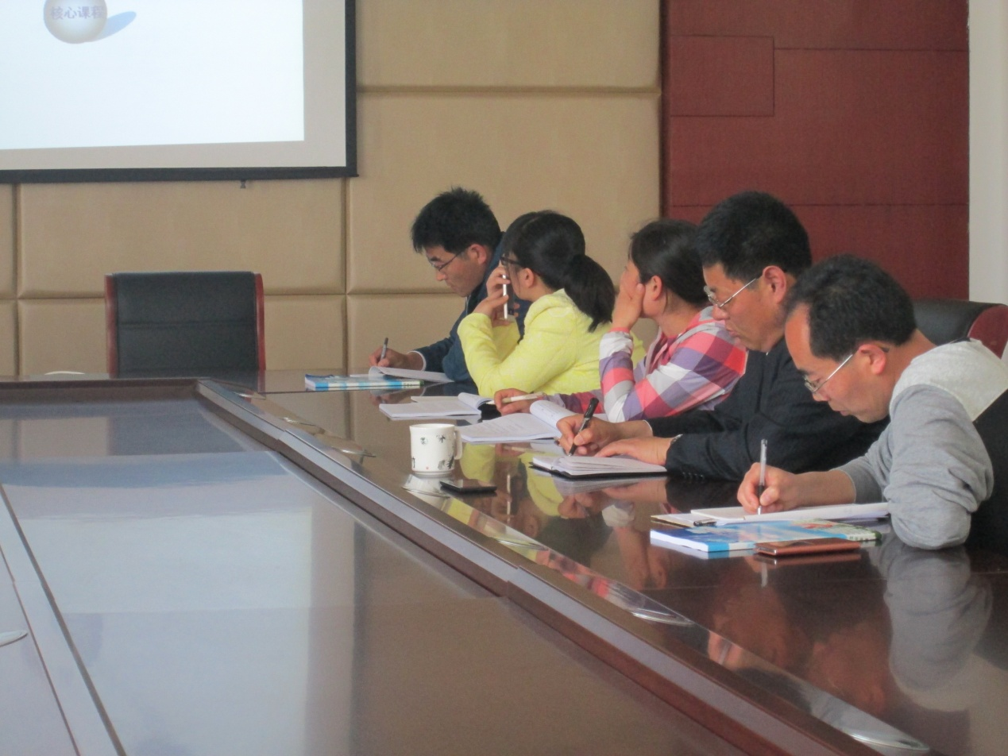
（图为参加培训教师认真听讲、做笔记）

